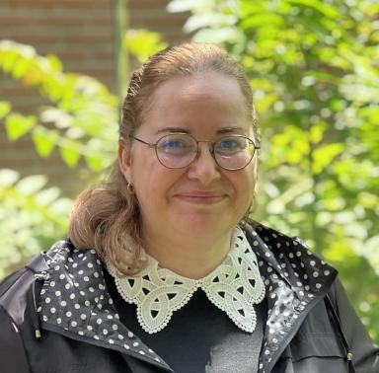 SYLVIE FERNANDES

Identifiants chercheurs

- IdHAL :
sylvie-fernandes05
- ORCID :
0009-0000-4733-0224

Publications

Proceedings/Recueil des communications (1)

Répondre ensemble aux grands défis sociétaux : actes de l'Agora de la recherche 2024
Sylvie Fernandes,Mohamed Gafsi
Agora de la recherche 2024, May 2024, Castanet Tolosan, France. Cahier de recherche ENSFEA, 51 p., 2024
Proceedings/Recueil des communications
hal-05373314v1

